**Les tests de transformations pdf à jpg**

Hae duae **provinciae** bello quondam piratico catervis mixtae praedonum a Servilio pro consule missae sub iugum factae sunt vectigales. et hae quidem regiones velut in prominenti terrarum **lingua** positae ob orbe eoo monte *Amano disparantur.*

Dum apud Persas, ut supra narravimus, perfidia regis motus agitat insperatos, et in eois tractibus bella rediviva *consurgunt, anno sexto decimo et eo diutius post Nepotiani exitium*, saeviens per urbem aeternam urebat cuncta **Bellona**, ex primordiis minimis ad clades excita luctuosas, quas obliterasset utinam iuge silentium! ne forte paria quandoque **temptentur**, plus exemplis generalibus nocitura quam delictis.

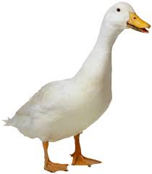

**Hinc** ille commotus ut iniusta perferens et indigna praefecti custodiam protectoribus mandaverat fidis. quo **conperto** Montius tunc quaestor acer quidem sed ad lenitatem propensior, consulens in commune advocatos palatinarum primos scholarum adlocutus est mollius docens nec decere **haec** fieri nec prodesse **addensque** vocis obiurgatorio sonu quod si id placeret, post statuas Constantii deiectas super adimenda vita praefecto conveniet securius cogitari.

Tempore quo primis auspiciis in mundanum fulgorem surgeret victura dum erunt homines Roma, ut augeretur sublimibus incrementis, foedere pacis aeternae Virtus convenit atque Fortuna **plerumque** dissidentes, quarum si altera defuisset, ad perfectam non venerat summitatem.

Sed maximum est in amicitia parem esse inferiori. Saepe enim excellentiae quaedam sunt, **qualis** erat Scipionis *in* nostro, ut ita dicam, grege. Numquam se ille Philo, numquam Rupilio, numquam Mummio anteposuit, **numquam** inferioris ordinis *amicis*, Q. vero Maximum fratrem, egregium virum omnino, sibi nequaquam parem, quod is anteibat aetate, tamquam superiorem colebat suosque omnes per se posse *esse* ampliores *volebat*.

Quibus occurrere bene *pertinax* miles explicatis ordinibus **parans** hastisque feriens scuta qui habitus iram pugnantium concitat et dolorem proximos iam gestu terrebat sed eum in certamen alacriter **consurgentem** revocavere ductores rati intempestivum anceps subire certamen cum haut longe muri distarent, quorum tutela securitas poterat in **solido** locari cunctorum.

Haec *dum* oriens diu perferret, *caeli* reserato tepore Constantius ***consulatu*** suo septies et Caesaris ter egressus Arelate Valentiam petit, in Gundomadum et *Vadomarium* fratres Alamannorum reges arma *moturus*, quorum crebris excursibus vastabantur confines limitibus terrae Gallorum.

Alii summum decus in carruchis solito altioribus et *ambitioso* vestium cultu ponentes sudant sub ponderibus lacernarum, quas in collis **insertas** cingulis ipsis adnectunt nimia *subtegminum* tenuitate perflabiles, expandentes eas crebris **agitationibus** maximeque sinistra, ut longiores fimbriae tunicaeque perspicue luceant varietate liciorum effigiatae in species **animalium** multiformes.

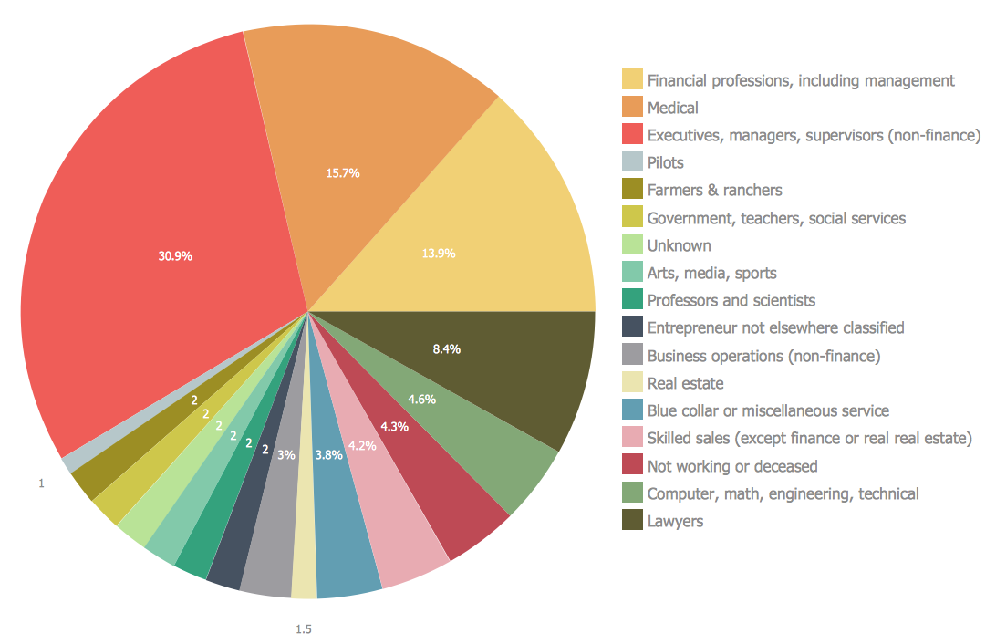libreoffice --headless --convert-to pdf:writer_pdf_Export pdf.odt --outdir ./ -env:UserInstallation=[file:///tmp/LibreOffice_Conversion_$](../../../tmp/LibreOffice_Conversion_$){USER}

libreoffice --headless --convert-to pdf:writer_pdf_Export pdf.odt --outdir ./ -env:UserInstallation=file:///tmp/LibreOffice_Conversion_${USER}